**Ejercicio de Python con Ficheros externos.**

1-

Escribir un programa que abra el fichero con información sobre el PIB per cápita de los países de la Unión Europea (url:https://ec.europa.eu/eurostat/estat-navtree-portlet-prod/BulkDownloadListing?file=data/sdg_08_10.tsv.gz&unzip=true), pregunte por las iniciales de un país y muestre el PIB per cápita de ese país de todos los años disponibles.

Resultado de España.

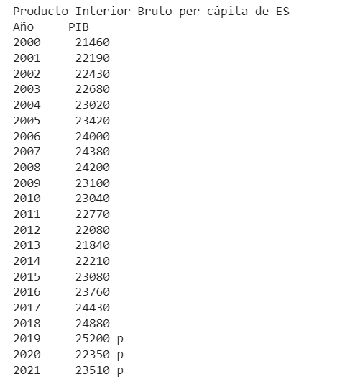

2-

El fichero [calificaciones.csv](https://aprendeconalf.es/docencia/python/ejercicios/soluciones/ficheros/calificaciones.csv) contiene las calificaciones de un curso. Durante el curso se realizaron dos exámenes parciales de teoría y un examen de prácticas. Los alumnos que tuvieron menos de 4 en alguno de estos exámenes pudieron repetirlo en la al final del curso (convocatoria ordinaria). Escribir un programa que contenga las siguientes funciones:

1. Una función que reciba el fichero de calificaciones y devuelva una lista de diccionarios, donde cada diccionario contiene la información de los exámenes y la asistencia de un alumno. La lista tiene que estar ordenada por apellidos.
2. Una función que reciba una lista de diccionarios como la que devuelve la función anterior y añada a cada diccionario un nuevo par con la nota final del curso. El peso de cada parcial de teoría en la nota final es de un 30% mientras que el peso del examen de prácticas es de un 40%.
3. Una función que reciba una lista de diccionarios como la que devuelve la función anterior y devuelva dos listas, una con los alumnos aprobados y otra con los alumnos suspensos. Para aprobar el curso, la asistencia tiene que ser mayor o igual que el 75%, la nota de los exámenes parciales y de prácticas mayor o igual que 4 y la nota final mayor o igual que 5.

Resultado, contenido.

